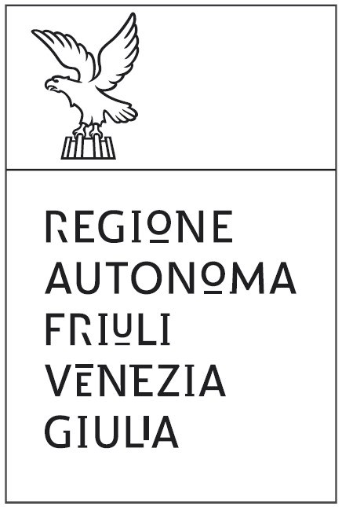
Modello 3 – Vers. Dic/2019

Comunicazione concernente la cessazione dei responsabili di sede e degli operatori dei CAA
Decreto del Presidente della Regione n. 188/2019 “Regolamento recante disposizioni per l'autorizzazione e la vigilanza delle attività dei centri autorizzati di assistenza agricola (CAA)”
Articolo 12, comma 2

alla c.a. della
Regione autonoma Friuli Venezia Giulia
Direzione centrale risorse agroalimentari, forestali e ittiche
Servizio coordinamento generale e controlli
e-mail coordinamentoagricoltura@regione.fvg.it
PEC agricoltura@certregione.fvg.it

Il sottoscritto , C.F. , in qualità di (specificare il ruolo) del CAA
comunica
che sono cessati dalla loro attività lavorativa i seguenti collaboratori:
- Sig.ra/Sig. , C.F. , ☐responsabile di sede ☐operatore presso la sede operativa di , con effetto dal ;

- Sig.ra/Sig. , C.F. , ☐responsabile di sede ☐operatore presso la sede operativa di , con effetto dal ;

- Sig.ra/Sig. , C.F. , ☐responsabile di sede ☐operatore presso la sede operativa di , con effetto dal .

Luogo e data
______________________________________________
Firma

